**SodaStream lancerer naturlige danskvandsessenser**

**SodaStream har lanceret otte danskvandsessenser, der gør det muligt at lave din egen danskvand med smag. Alle essenser er produceret uden brug af kunstige tilsætningsstoffer og er dermed 100 procent naturlige.**

Danskvand med forskellige smagsessenser er de senere år begyndt at vinde frem som et populært alternativ til den klassiske danskvand. Med en sodavandsmaskine og de nye Natural Flavor Essences fra SodaStream har du nu mulighed for at lave dine egne smagfulde danskvandsvarianter – og det endda på en måde, der er både sund, billig og skånsom mod miljøet.

”De nye danskvandsessenser er baseret på naturlige frugtkoncentrater og derfor hverken tilsat kunstige aromaer, farvestoffer eller konserveringsmidler. Essenserne kommer i små flasker, og det eneste, der ellers skal bruges, er vand fra hanen og kulsyre fra SodaStream-maskinen. Dermed kan vi tilbyde et nemt og velsmagende alternativ til de dyre og ressourcekrævende flaskevand,” siger Tanja Larsen, landechef for SodaStream i Danmark.

Natural Flavor Essences fra SodaStream findes i otte varianter: Blåbær, jordbær, lemon-lime, hindbær, granatæble, rabarber, lemon-jordbær og pære. De kommer i 40 ml glasflasker, hvilket er nok til 20 liter danskvand.

Natural Flavor Essences kan købes hos El-Giganten, Imerco, Punkt1, Kop & Kande, og Din Isenkræmmer, og den vejledende udsalgspris er 59,95 kr. pr. stk.

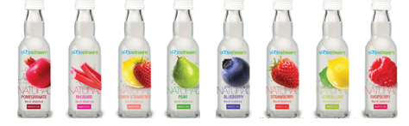

**For mere information, kontakt:**

Martin Tang, Marketinganvsvarlig for SodaStream i Danmark

T +45 43 600 609

M +45 30 366 563

Mail: [martin.tang@sodastream.dk](mailto:Tanja.larsen@sodastream.dk)

[www.sodastream.dk](http://www.sodastream.dk/)